BÀI KIỂM TRA CUỐI KỲ I - NĂM HỌC 2022- 2023
MÔN TOÁN : LỚP 3
(Thời gian làm bài 40 phút, không kể thời gian giao đề)
CHỮ KÍ CỦA GIÁM KHẢO |  |  | Nhận xét bài kiểm tra  ………………………………  ………………………………  ………………………………  ……………………………… | Số mã do chủ tịch HĐ chấm  ……………
1. .......................... |  | 2. ............................. |  | Số mã do chủ tịch HĐ chấm  ……………
ĐIỂM KIỂM TRA |  |  |  | Số mã do chủ tịch HĐ chấm  ……………
Bằng số: ......... | Bằng chữ...................... |  |  | Số mã do chủ tịch HĐ chấm  ……………

I. TRẮC NGHIỆM (4 ĐIỂM)
Câu 1. (1 điểm – M1) Khoanh vào chữ cái đặt trước câu trả lời đúng
a) Số 695 được đọc là:
A. Sáu trăm chín mươi lăm | B. Sáu chín năm
C. Sáu trăm chín năm | D. Sáu trăm chín chục năm đơn vị
b) Số lớn nhất trong các số 6323; 3263; 2367; 3236 là:

A. 6323 | B. 3263 | C. 2367 | D. 3236


Câu 2. (1 điểm - M2) Nối phép tính với kết quả đúng:

692 – 119 + 6
366 : 3 x 4
199 – (11 x 5)
100 + 369 : 3





579
223
144
488

Câu 3. (0,5 điểm - M2) Khoanh vào chữ trước câu trả lời đúng.
Nếu đổ hết nước từ ba cốc (như hình bên) vào ca nước thì điều gì sẽ xảy ra?  A. Nước tràn ra ngoài ca nước.  B. Nước sẽ vừa đủ đầy ca nước.  C. Ca nước chưa đầy nước. | 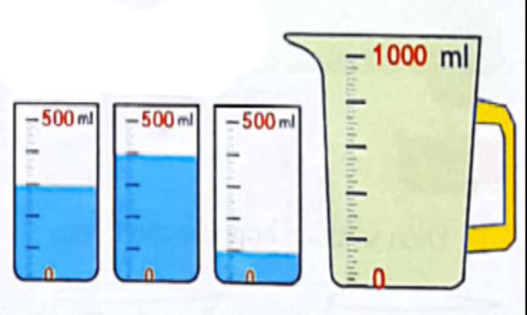
Câu 4. (0,5 điểm –M1) Hình vẽ bên có mấy góc vuông?
 | 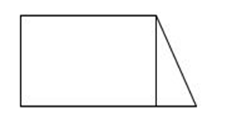
  - 4 | B. 5
  C. 6 | D.7
Câu 5: (1 điểm-M2) Điền số thích hợp vào chỗ trống:

1099

× 4
: 2
+ 305
- 258

II. TỰ LUẬN (6 ĐIỂM)
Câu 6. (1 điểm-M1) Đặt tính rồi tính
21 x 4
213 x 3
84 : 2
637 : 3

............................................................................................................................................................................................................................................................................................................................................................................................................................................................................................................................................................................................................................................................................................................................................................................................................................................................................................................................................................................................................................................. ......................................................................................................................................................................................................... .........................................................................................................................................................................................................
Câu 7. (1 điểm - M1)
a. Khoanh vào $\frac{1}{3}$số cá. b. Khoanh vào $\frac{1}{6}$ số quả bí ngô.
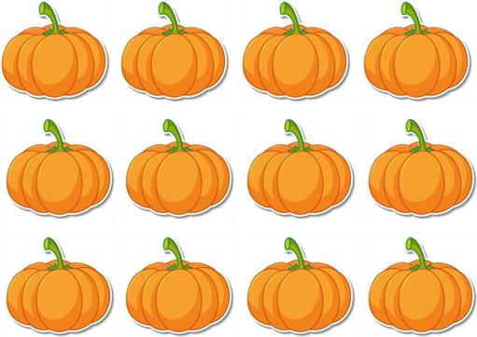


Câu 8. (1 điểm-M2): Điền dấu: > ; < ; = vào ô trống:
9 l × 4 : 6 16 l : 4  10 ml + 5 ml × 6 30 ml | 900 l - 100 l + 200 l 1 l  17 ml + 4 ml x 100 471 ml
Câu 9. (2 điểm-M2) Giải bài toán sau:
Một thửa ruộng hình chữ nhật có chiều dài là 28 m, chiều rộng ngắn hơn chiều dài 13 m. Tính chu vi của thửa ruộng đó.
Bài giải
............................................................................................................................................................................................................................................................................................................................................................................................................................................................................................................................................................................................................................................................................................................................................................................................................................................................................................................................................................................................................................................ ........................................................................................................................................................................................................

Câu 10. (1 điểm - M3) Nam cùng mẹ chuẩn bị đặt bánh pizza cho buổi tiệc sinh nhật sắp đến của mình. Có 24 bạn đến dự tiệc sinh nhật Nam. Cứ 3 bạn thì ăn hết 1 cái bánh. Nam cần đặt ít nhất bao nhiêu cái bánh cho buổi tiệc.

................................................................................................................................................................................................................................................................................................................................................................................................................................................................................................................................................................................................................................................................................................................................................................................................................................../.

HƯỚNG DẪN CHẤM KIỂM TRA
MÔN TOÁN CUỐI KÌ 1- LỚP 3-NĂM HỌC 2022-2023

I. TRẮC NGHIỆM (4 ĐIỂM)
Câu 1: ( 0,5 điểm ) a) A b) A
Câu 2: ( 1 điểm ) 100 + 369 : 3 = 223; 199 - (11 x 5) = 144 ; 366 : 3 x 4 = 488
692 -119 + 6 = 579
Câu 3 ( 0,5 điểm ) C
Câu 4 ( 1 điểm ) B
Câu 5 (0,5 điểm) Các số cần điền theo thứ tự là: 31; 124, 62, 367
II. TỰ LUẬN ( 6 ĐIỂM)
Câu 6. Đặt tính rồi tính (1 điểm)
Mỗi phép tính đúng được 0,25 điểm.
Đặt tính không thẳng cột, thực hiện sai không được điểm.
Kết quả là: 84; 639; 42; 212 (dư 1)
Câu 7. (1 điểm) Mỗi ý khoanh đúng được 0,5 điểm (Hs có thể khaonh cách khác đúng vẫn cho điểm)
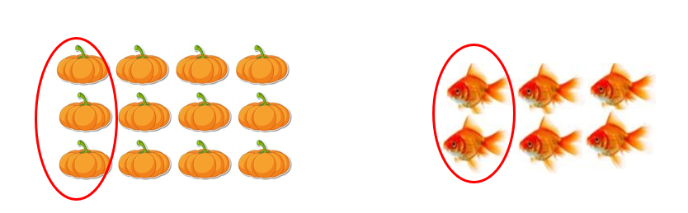
Câu 8. (1 điểm-M2): Điền dấu: > ; < ; = vào ô trống:
>
=
9 l × 4 : 6 16 l : 4  >  10 ml + 5 ml × 6 30 ml | 900 l - 100 l + 200 l 1 l  <  17 ml + 4 ml x 100 471 ml
Câu 9. (2 điểm) Bài giải
Chiều rộng của thửa ruộng là (0,25 điểm)
28 -13 = 15 (m) (0,5 điểm)
Chu vi của thửa ruộng là: (0,25 điểm)
(28 + 15) x 2 = 86 (m) (0,5 điểm)
Đáp số : 86 m (0,5 điểm)
Câu 10. (1 điểm)
Nam cần đạt ít nhất 8 chiếc bánh.

*) Toàn bài làm dập xóa nhiều trừ 1 điểm.
* Lưu ý: Toàn bài chữ viết xấu hoặc trình bày bẩn trừ 1 điểm.

MA TRẬN ĐỀ KIỂM TRA CUỐI HỌC KÌ I - NĂM HỌC 2021 - 2022
MÔN TOÁN - LỚP 3
Mạch kiến thức, kĩ năng | Số câu và số điểm | Mức 1 |  | Mức 2 |  | Mức 3 |  | Mức 4 |  | Tổng
Mạch kiến thức, kĩ năng | Số câu và số điểm | TNKQ | TL | TNKQ | TL | TNKQ | TL | TNKQ | TL | TNKQ | TL
1. Số và phép tính:  - Nhân số có hai, ba chữ số với số có một chữ số (có nhớ một lần), chia số có hai, ba chữ số cho số có một chữ số (chia hết và chia có dư).  - Tìm thành phần chưa biết của phép tính. | Số câu | 1 |  | 1 | 2 | 1 |  |  | 1 | 3 | 3
 | Câu số | 1 |  | 2 | 7, 8 | 5 |  |  | 10
 | Số điểm | 0,5 |  | 0,5 | 3 | 0,5 |  |  | 1,0 | 1,5 | 4
Đại lượng và đ đề-xi-mét ; xăng- ti- mét; ki-lô-gam; lít.  Thời gian. | Số câu |  |  | 1 |  | 1 |  |  |  | 1,5
 | Câu số |  |  | 4 |  | 6
 | Số điểm |  |  | 1,0 |  | 0,5 |  |  |  | 1,5
Yếu tố hình học: góc vuông, góc không vuông; hình chữ nhật, hình vuông, hình tứ giác. | Số câu | 1 |  |  |  |  |  |  |  | 1/2
 | Câu số | 5
 | Số điểm | 0,5 |  |  |  |  |  |  |  | 0,5
Giải toán: Giải bài toán có 2 bước tính | Số câu |  |  | 1 |  |  | 1 |  |  | 1 | 1
Giải toán: Giải bài toán có 2 bước tính | Câu số |  |  | 3 |  |  | 9
Giải toán: Giải bài toán có 2 bước tính | Số điểm |  |  | 0,5 |  |  | 2 |  |  | 0,5 | 2
Tổng | Số câu | 2 |  | 3 | 2 | 2 | 1 |  | 1 | 6 | 4
Tổng | Số điểm | 1,0 |  | 2,0 | 3,0 | 1,0 | 2,0 |  | 1,0 | 4,0 | 6,0

